*Прежде чем совершить суицидальное действие в большинстве случаев наблюдается подготовительный период (предсуицид).*

**Вы можете заметить признаки готовящегося самоубийства у детей:**

**По словам:**

* + *Часто говорит о своем душевном состоянии;*
  + *Прямые высказывания – «Нет смысла жить дальше»;*
  + *Косвенные высказывания –*

*«Ничего, скоро вы от меня отдохнете»;*

**По поведению:**

* + ***подавленное настроение;***
  + *проявление раздражительности, угрюмости;*
  + *потеря аппетита или чрезмерное обжорство;*
  + *бессонница;*
  + *интерес к возможным способам самоубийства;*
  + *приведение своих дел в порядок;*
  + *прощание с друзьями и выражение благодарности****.***

***ПРИЧИНЫ ПРОЯВЛЕНИЯ СУИЦИДА***

• Отсутствие доброжелательного внимания со стороны взрослых

• Резкое повышение общего ритма жизни

• Социально-экономическая дестабилизация

• Алкоголизм и наркомания среди родителей

• Жестокое обращение с подростком, психологическое, физическое и сексуальное насилие

• Алкоголизм и наркомания среди подростков

• Неуверенность в завтрашнем дне

• Отсутствие морально-этических ценностей

• Потеря смысла жизни

• Низкая самооценка, трудности в самоопределении

• Бедность эмоциональной и интеллектуальной жизни

• Безответная влюбленность



***ЧТО МОЖЕТ УДЕРЖАТЬ ПОДРОСТКА ОТ СУИЦИДА:***

• Установите заботливые взаимоотношения с ребенком

• Будьте внимательным слушателем

• Будьте искренними в общении, спокойно и доходчиво спрашивайте о тревожащей ситуации

• Помогите определить источник психического дискомфорта

• Вселяйте надежду, что все проблемы можно решить конструктивно

• Помогите ребенку осознать его личностные ресурсы

• Окажите поддержку в успешной реализации ребенка в настоящем и помогите определить

перспективу на будущее

• Внимательно выслушайте подростка! 

***Всякое поведение имеет цель***

Суицидальные подростки не могут сказать: «У меня неприятности. Одному мне не справиться. Я веду себя так, словно собираюсь убить себя, потому что хочу, чтобы кто-то вмешался в мои планы»

Если считать, что во всяком поведении прослеживается какая-то цель, то цель суицидальной попытки – дать сигнал бедствия, объявить во всеуслышание, что мне плохо, у меня беда.

Большинство суицидентов словно выставляют перед собой «предупреждающие знаки»

**Знаки эти – их крик о помощи!!!**

***На заметку родителям***

Для того чтобы ценить себя и свою жизнь, ребенок должен ощущать любовь к себе.

Потребность любви – это:

- потребность быть любимым;

- потребность любить;

- потребность быть частью чего-то.

Если эти три «потребности» присутствуют в жизни ребенка, он в состоянии справляться с жизнью, решать встающие перед нами проблемами.

**Контактный телефон**

**21-9-86**

**E-mail: cspso-hpr@mail.ru**

**ОГБУ «УСЗСОН по Нукутскому району» *Отделение по сопровождению замещающих семей***

ПОДРОСТКОВЫЙ СУИЦИД

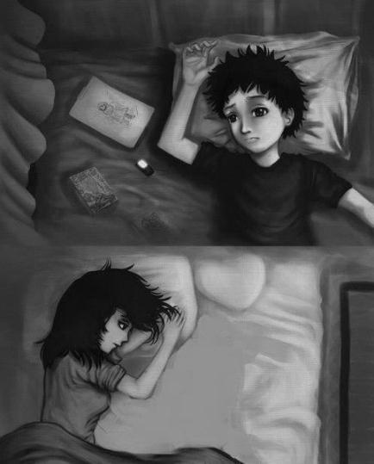КРИК О ПОМОЩИ!!!

2025 г.